Reńska Wieś 05.12.2017 r.

O G Ł O S Z E N I E
Wójt Gminy Reńska Wieś działając na podstawie art. 37 ust.1 ustawy z dnia 21 sierpnia 1997 r. o gospodarce nieruchomościami
(tekst jednolity Dz. U. z 2016 r. poz. 2147 z późn. zm.) oraz §3 ust.1 rozporządzenia Rady Ministrów z dnia 14 września 2004 r. w sprawie sposobu i trybu przeprowadzania przetargów oraz rokowań na zbycie nieruchomości (tekst jednolity Dz. U. z 2014 r. poz. 1490 z późn. zm.)
o g ł a s z a
drugi przetarg ustny nieograniczony na sprzedaż nieruchomości stanowiącej własność Gminy Reńska Wieś.
Przetarg odbędzie się 9 lutego 2018 r. w budynku Urzędu Gminy w Reńskiej Wsi ul. Pawłowicka 1, sala nr 20 na niżej opisaną nieruchomość:

Lp. | Godzina  przetargu | Oznaczenie nieruchomości  (nr działki, powierzchnia,  obręb, karta mapy,  nr księgi wieczystej) | Przeznaczenie  w planie zagospodarowania przestrzennego | Opis  nieruchomości | Cena wywoławcza  (brutto)** | Wadium  (10% ceny wywoławczej)
1. | 9⁰⁰ | działka nr 31/36, 31/38 o pow. 5,8961 ha  obręb Komorno, k.m. 2 OP1K/00049496/9 | brak planu zagospodarowania przestrzennego,  w studium uwarunkowań i kierunków zagospodarowania przestrzennego gminy* teren w części oznaczony symbolem D-teren zabudowy mieszkaniowej i usług dla ludności, oraz w części jako ZP-parki podworskie - ochrona i konserwacja | Nieruchomość składająca się z dwóch działek stanowiących zorganizowaną i funkcjonalną całość, położona w Komornie przy ul. Harcerskiej województwo opolskie, powiat kędzierzyńsko-kozielski.  Działka nr 31/36 zabudowana budynkiem dworku wraz z budynkami i budowlami towarzyszącymi, wpisana do rejestru zabytków obejmuje: dworek z przełomu XVIII/XIX wieku (nr rejestru 1049/65 oraz 1616/66) oraz założenie pałacowo-parkowe (nr rejestru 20/2002).  Działka nr 31/38 zabudowana budynkiem byłego internatu z kotłownią (Pu = 3596,22 m²) obsługującą budynek wielorodzinny przy ul. Harcerskiej 58-62 oraz obiekty szkolne.  Przez teren przebiega czynna infrastruktura techniczna (podziemna), a na teranie działki znajdują się słupy energetyczne. Nieruchomość w części ogrodzona, porośnięta starodrzewiem.  Oznaczenie użytków: Bi, Bz, Ws. | 1.185.000,00 zł | 118.500,00 zł
*Studium uwarunkowań i kierunków zagospodarowania przestrzennego Gminy Reńska Wieś uchwalone uchwałą Rady Gminy Reńska Wieś nr XXII/141/12 z dnia 12 lipca 2012 r.
**cena ustalona po uwzględnieniu 50% bonifikaty dla części nieruchomości wpisanej do rejestru zabytków/zwolniona z podatku VAT
- W/w nieruchomość nie jest obciążona, ani nie jest przedmiotem zobowiązań. Przez teren działki przebiega czynna infrastruktura techniczna tj. kanalizacja sanitarna, kanalizacja deszczowa, sieć CO i linia energetyczna. Z chwilą sprzedaży zostanie ustanowiona nieodpłatna służebność dostępu do w/w sieci oraz służebność przesyłu.
- Przetarg jest ważny jeżeli przynajmniej jeden uczestnik zaoferuje co najmniej jedno postąpienie powyżej ceny wywoławczej. Postąpienie wynosi nie mniej niż 1% ceny wywoławczej, z zaokrągleniem w górę do pełnych dziesiątek złotych tj. 11.850,00 zł.
- W przetargu mogą brać udział osoby fizyczne i prawne jeżeli wniosą w pieniądzu na rachunek bankowy Urzędu Gminy Reńska Wieś w Powiatowym Banku Spółdzielczym w Kędzierzynie – Koźlu nr 06 8882 1032 9001 0010 0146 0002 wadium w wysokości 10% ceny wywoławczej. Termin wnoszenia wadium upływa w dniu 02.02.2018 r. (włącznie). Za termin wniesienia wadium przyjmuje się datę wpływu kwoty wadium na w/w rachunek bankowy.
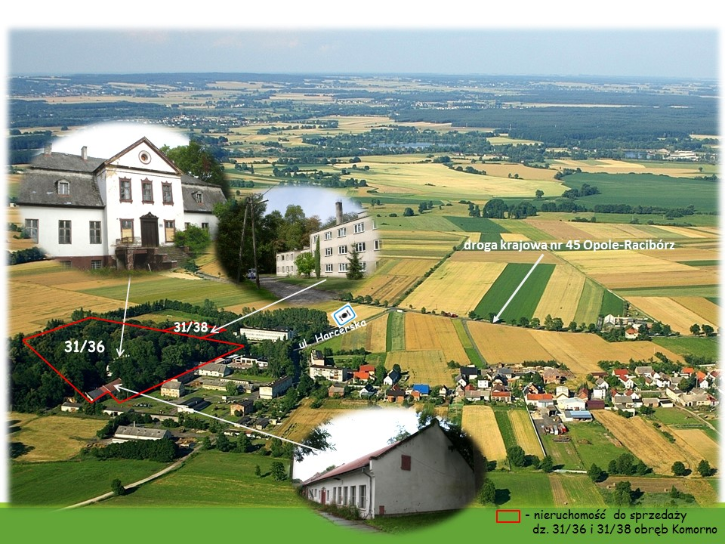
Wniesione wadium zostanie:
- zaliczone na poczet ceny nabycia jeżeli osoba, która wniosła wadium wygra przetarg;
- zwrócone nie później niż przed upływem 3 dni od dnia zamknięcia przetargu, jeżeli osoba która wniosła wadium nie wygra przetargu;
- jeżeli osoba ustalona jako nabywca wyłoniona w drodze przetargu nie przystąpi bez usprawiedliwienia do zawarcia umowy notarialnej sprzedaży przedmiotowej nieruchomości w miejscu i terminie określonym w zawiadomieniu organizatora przetargu doręczonego tej osobie, organizator przetargu może odstąpić od zawarcia tej umowy, a wpłacone wadium nie podlega zwrotowi.
- Uczestnik przetargu winien przed otwarciem przetargu przedłożyć komisji przetargowej dokument potwierdzający jego tożsamość. Pełnomocnik występujący w imieniu innej osoby przedkłada komisji oryginał pełnomocnictwa poświadczonego notarialnie. W przypadku osób prawnych lub innych podmiotów należy przedłożyć dokumenty potwierdzające status prawny tj. wypis z Krajowego Rejestru Sądowego (nie starszy niż miesiąc licząc od dnia terminu otwarcia przetargu) lub wypis z Centralnej Ewidencji i Informacji o Działalności Gospodarczej (w przypadku spółki cywilnej również umowę spółki) oraz właściwe pełnomocnictwa poświadczone notarialnie udzielone przez pozostałych wspólników spółki cywilnej.
- W przypadku gdy przetarg wygra cudzoziemiec (w rozumieniu ustawy z dnia 24.03.1920 r. o nabywaniu nieruchomości przez cudzoziemców /tj. Dz.U. z 2016 r. poz. 1061 z późn. zm./) zobowiązany będzie uzyskać zgodę właściwego Ministra na nabycie nieruchomości przed zawarciem umowy notarialnej, jeżeli zgoda taka będzie wymagana.
- 1. Uczestnik przetargu może w terminie 7 dni od dnia ogłoszenia wyniku przetargu zaskarżyć czynności związane z przeprowadzeniem przetargu.
- Osoba, która wygra przetarg, ustaloną w przetargu cenę pomniejszoną o wniesione wadium uiści przed zawarciem aktu notarialnego oraz poniesie w całości koszty sporządzenia umowy notarialnej.
- Gmina nie ponosi odpowiedzialności za ewentualne wady ukryte nieruchomości, w tym także za nieujawniony w dokumentacji geodezyjnej i kartograficznej przebieg podziemnych mediów, ani żadne inne wady które nie są znane sprzedającemu w dniu zbycia nieruchomości.
- Zastrzega się prawo unieważnienia przetargu lub jego odwołania z ważnych przyczyn. Unieważnienie przetargu nie daje prawa do naliczenia odsetek od wpłaconego wadium.

Termin pierwszego przetargu dla w/w nieruchomości był ustalony na dzień 27.11.2017 r.

Dodatkowych informacji można uzyskać w Urzędzie Gminy w Reńskiej Wsi ul. Pawłowicka 1 pok. 11
tel. 77/4829422 lub kom. 602 674 877 email.: ug@renskawies.pl lub budownictwo@renskawies.pl

Wójt Gminy Reńska Wieś
mgr Marian Wojciechowski

